Paquete 1…
Día 01. MÉXICO - LOS ANGELES. Salida en vuelo regular con destino a la ciudad de Los Ángeles. Llegada, recepción y traslado al hotel en la Ciudad de Anaheim. Alojamiento.
Día 02. ANAHEIM - DISNEYLANDIA. Este día se dedicará a la fantasía. Visita de día completo a Disneylandia. (pasaporte de 3 dias) l uso ilimitado de las atracciones. Como la Calle Principal, el País de las Aventuras etc. Traslado al hotel. Alojamiento.
Día 03. ANAHEIM - KNOTT´S BERRY FARM. Traslado al excitante parque del Knott's Berry Farm, donde se podrá disfrutar de los juegos mecánicos, viajar a la prehistoria en el Reino de los Dinosaurios, tener una aventura navegando a bordo de los Rápidos, etc. Traslado al hotel. Alojamiento.
Día 04. ANAHEIM - UNIVERSAL STUDIOS. Visita a los fantásticos Estudios Universal, donde se podrá disfrutar de las maravillas del mundo del cine, verse con King Kong, experimentar un terremoto, un Tornado, volver al futuro, etc. Traslado al hotel. Alojamiento.
Día 05 y 06. ANAHEIM. Este día tendremos libre para aprovechar su pase a Disneyland. Alojamiento.
Día 07. LOS ÁNGELES - MÉXICO. Tiempo libre hasta la hora prevista para el traslado hacia el aeropuerto, donde se tomará un vuelo regular con destino a la ciudad de México.
LLAMA YA…

Paquete Terrestre (sin avion)
- POR PERSONA $ 540.00 USD* (Quadruple)
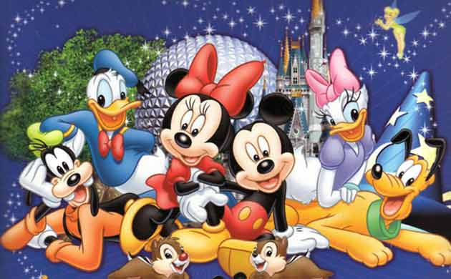
- Tarifa de Menores (3-9 años): $188 USD
Paquete Aereo (con avion)
- POR PERSONA $ 850.00 USD* (Quadruple)
- Tarifa Menores (3-9 años): $510 USD

Dirección
1150 Magic Way
Anaheim, CA 92802
Reservaciones:
(714) 956-MICKEY (6425)
Operadora del Hotel:
(714) 778-6600

http://www.californiamexico.com/disneyland/disneyland-hotel.html
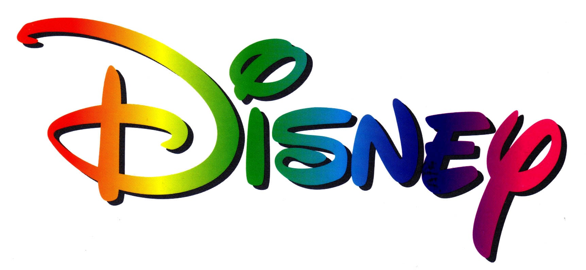

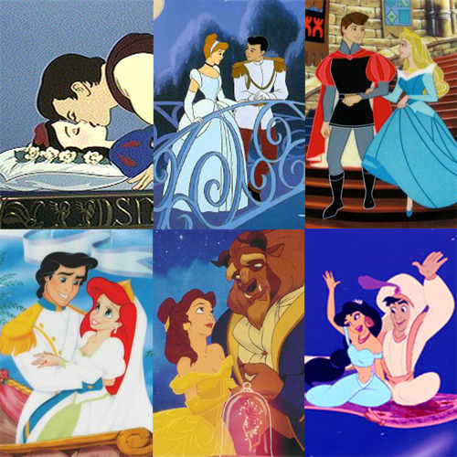

Ven a conocernos…

No te puedes quedar sin conocer el maravilloso mundo de Disney, donde familias completas viven momentos increíbles, con lugares donde la diversión es asegurada, una atención única, lugares para comer, etc.

Múltiples paquetes encontraras para aprovechar esta magnifica experiencia para niños, jóvenes y adultos.

Estos paquetes incluyen hotel, comidas, transporte, todo esto con el único objetivo de que puedas disfrutar de la magia de este nuevo mundo.

En Walt Disney World existen kilómetros de áreas recreativas para actividades al aire libre que incluyen zonas para caminatas, ciclismos, paseos en bote y natación. La última adición al centro turístico es un complejo deportivo con lo último de esta materia en donde DIsney alberga toda clase de eventos deportivos. En el área hay cerca de 18 hoteles que son propiedad y administración de DISNEY y varios que no lo son, todo esto combinado con muchas otras atracciones.

Hoteles en Disney…

En el hotel original de Disney se siente la magia dondequiera que uno vaya. La diversión y fantasía que aquí encontrarás, te dejará con dulces sueños que siempre tienen un final feliz.
*Ubicado cómodamente junto al centro Downtown Disney®
*990 habitaciones en tres altas torres
*El toque de Disney está dondequiera que mires: como en el enorme sombrero de mago que te da la bienvenida y la piscina con tema del País de Nunca Jamás
*El más avanzado centro de negocios y salones de conferencia sin comparación con los de muchos hoteles de Anaheim
*Un ambiente imaginativo, completa atención al detalle y servicio con la calidad excepcional de Disney.

Otras diversiones en Disney…

¡No seas tímido! Disfruta de este agradable encuentro animal con cabras, ovejas, cerdos, pollos, llamas y muchos más. Espera atentamente las presentaciones estelares especiales de algunos de los animales más amigables del parque. Ésta es una manera estupenda de ayudar a que los más pequeños comiencen a "abrir sus ojos al mundo que los rodea."
Ubicación: Rafiki's Planet Watch
Los Huéspedes deben transferirse de un scooter motorizado o vehículo eléctrico motorizado (ECV, por sus siglas en inglés) a una silla de ruedas disponible.
Debido a la naturaleza de la experiencia, no se permiten los animales de servicio en esta atracción.

